**НПУ імені М.П.Драгоманова**

**Факультет інформатики**

***Кафедра : Інженерія програмного забезпечення***

**ЛАБОРАТОРНА РОБОТА № 1**

з курсу

***«Робота з даними на платформі .Net»***

**ТЕМА: Основи роботи з даними за допомогою ADO.NET**

**Студент : Трембіцький Нікіта**

**Група : 41ІПЗ**

**Факультет : Інформатики**

**Викладач : Ніколайчук В.Й.**

Київ 2020

**1. Вікно “Привітання”**

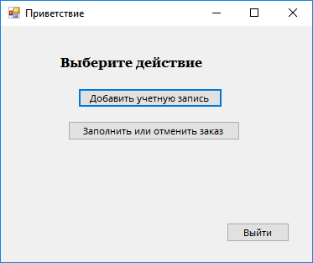

**2. Вікно “Нове замовлення”**

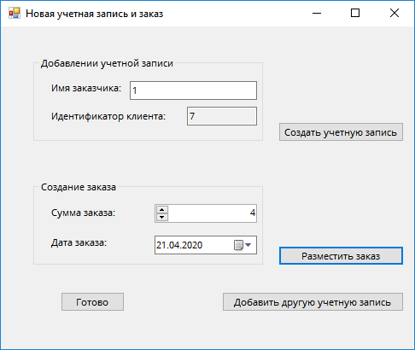

**3. Вікно взаємодіїї з замовленням**

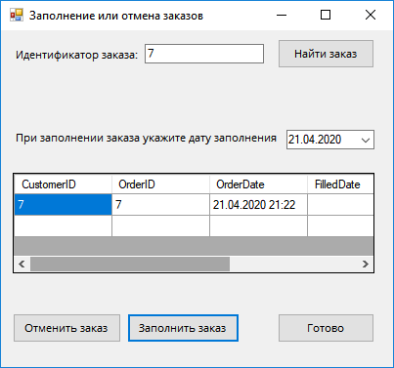

**4. Для розробки програми я використав СУБД MSSQL Server**

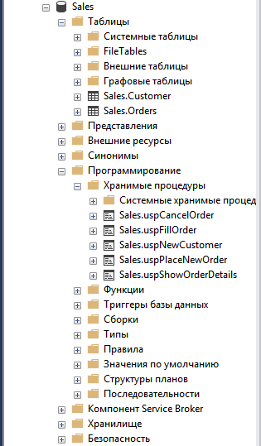

**5.** **Приклад взаємодії з БД через хранимі процедури**